
Estado de Mato Grosso
Câmara Municipalde Terra Nova do Norte

DESPACHO

Ramiro Douglas Gomes, Presidente da Mesa Diretora, no uso de suas atribuições que lhe são conferidos pela lei:

Despacho ao Setor de Licitações que realize pesquisa de preços para contratação de pessoa jurídica especializada na prestação de serviços de envio de cargas mensais e tempestivas do Sistema APUC/TC E-MT do Poder Legislativo Municipal

O termo de referência contendo o objeto, o objetivo e descrição dos serviços deverá seguir em anexo.

Solicito também que já seja elaborada a respectiva minuta de contrato para a referida prestação de serviços.

Certo de ser atendido,antecipo agradecimentos.

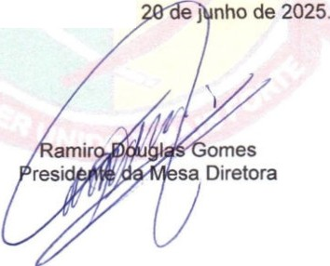
Terra Nova do Norte/MT,

Ao
Departamento de Licitações Nesta


Auxílio Toni
T ( rr
o, 206C ntroF e n
Ne>Vd d
N orte>
MT

